Муниципальное общеобразовательное учреждение
«Сонковская средняя общеобразовательная школа»

ПРОЕКТ
(в рамках конкурса инициатив родительских сообществ
в 2025 году)
«ШиК»
(шитьё и кройка)
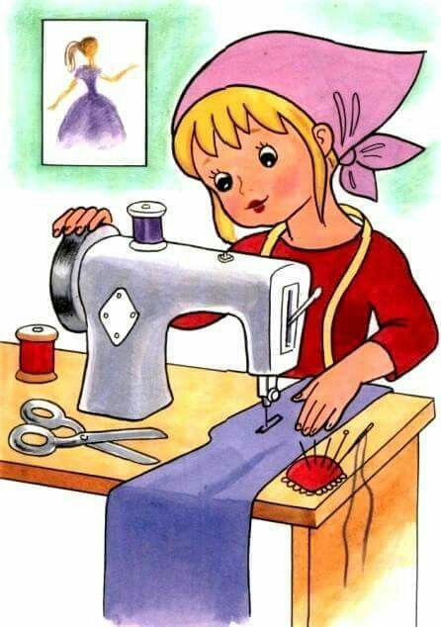

Проект выполнил:
ОРК МОУ «Сонковская СОШ»
Руководитель проекта:
Айрапетян Наталья Петровна
адрес электронной почты:
Natali51973@mail.ru

ПАСПОРТ ПРОЕКТА

ОГЛАВЛЕНИЕ СТР.

1.Информация об образовательном учреждении
2. Информация о проекте 2-6
2.1. Направление и тематика 4
2.2. Название проекта 4
2.3. Краткое описание проекта 4
2.4. Описание проблемы 4
2.5. Цель проекта 5
2.6. Задачи проекта 5
2.7. Дополнительные материалы, подтверждающие актуальность проекта 6
2.8. Дополнительные материалы о проекте 7
3. Целевая аудитория и вовлечённые участники 8
3.1. Целевая аудитория проекта – на кого направлен проект 8
3.2.План вовлечения родительского сообщества - описание того, как родители
будут участвовать в проекте 8
3.3.Количество участников 8
4. Этапы реализации проекта 8-10
4.1. Сроки реализации проекта 8
4.2.План мероприятий – список основных этапов с указанием сроков мероприятий
и ожидаемых результатов 9-10
5. Ожидаемые результаты и влияние проекта 11
5.1.Ожидаемые результаты – конкретные измеримые результаты проекта……….11
5.2.Продолжение проекта после реализации денежной премии 11
5.3.Риски проекта 11
6. Планируемые расходы 11-13
6.1. Смета расходов 11-13
7. Команда и ресурсы 13-16
7.1. Руководитель проекта 13-14
7.2. Команда проекта 14-16
8. Описание практик Родительских сообществ 16-17
8.1. Участие в социально значимых мероприятиях 16
8.2. Описание лучших практик воспитательной работы, реализованные
родительским сообществом 16-17
9. Подача заявки 17-18
9.1.Информация о лице, которое заполняло заявку 17-18
9.2. Копия протокола заседания родительского комитета о принятии решения
о направлении заявки на Конкурс 19-21
9.3. Копия документа, подтверждающего полномочия лица на подачу заявки от
имени организации 22
9.4. Копия подписанной заявки на конкурс (проект заявки, сформированной
системой, распечатывается, подписывается уполномоченным лицом с
указанием ФИО, реквизитов документа, подтверждающего полномочия,

даты подписания, а также подписывается председателем (или
заместителем председателя) родительского комитета общеобразовательной
организации с указанием ФИО и даты подписания) 21
9.5.Информация об участии образовательной организации в конкурсе
инициатив родительских сообществ в 2024 году, который проводился
Организатором 22

- Информация об образовательном учреждении

№ | Информация об образовательном учреждении | Образовательное учреждение
1 | Полное наименование образовательной организации в соответствии с уставом | МОУ «Сонковская средняя общеобразовательная  школа»
2 | Устав общеобразовательной организации | https://r1.nubex.ru/s3107-7a9/f2743_34/Устав%20МОУ%20Сонковская%20СОШ%  20-%202023%20г..pdf?1740486099 (прилагается)
3 | ИНН/  ОГРН образовательной организации | 6906007542/690601001  1026901545802
4 | Субъект РФ по месту юридического адреса образовательной организации | 171450 Тверская область, Сонковский район, пгт Сонково, улица Широкая, дом 19
5 | Адрес организации | 171450 Тверская область, Сонковский район, пгт Сонково, улица Широкая,  дом 19
6 | Контактное лицо (ФИО)-ответственный за проект | Тихомирова Наталья Борисовна
7 | Должность контактного лица  Телефон  email | Заместитель директора по воспитательной работе  89201688420  Natali51973@mail.ru
8 | Ссылки на группы общеобразовательной  организации в социальных сетях | https://vk.com/sonkovososh
9 | Количество обучающихся в образовательной организации в разрезе классов | 1 кл. -10  2 кл. - 19  3 кл. - 16  4 кл. - 12  5аб кл. -25  6аб кл. -28  7 кл. -17  8аб кл. -28  9аб кл.-33  10 кл. -11  11кл. -4  Итого: 196

2. Информация о проекте

2.1. Направление и тематика
Направление проекта – трудовое воспитание.

2.2. Название проекта
Проект «ШиК» (шитье и кройка)

2.3. Краткое описание проекта
Мир профессий в обществе – сложная, динамичная, постоянно развивающаяся система. Отношение к профессии вырабатывается в процессе социализации личности, который охватывает школьный период. Знакомство детей с трудом взрослых — это не только средство формирования системных знаний, но и значимое социально-эмоциональное средство приобщения к миру взрослых, приобретение детьми опыта общения с людьми. Этот проект поможет на примере ближайшего социального окружения познакомить школьников с профессиями дизайнера одежды, художника по костюмам, швеи. Правильный выбор профессии определяет жизненный успех ребенка в будущем.
В рамках системы дополнительного образования в школы работает школьный театр «Арлекин». Его актёры систематически принимают участие в различных мероприятиях школьного, муниципального и зонального уровней. Дети ставят спектакли, пьесы, читают стихи, поют и танцуют. Чтобы выступления были яркими, необходимы соответствующие красивые и современные костюмы. Они являются важным компонентом театрального действия, который воплощает выразительные и эмоциональные составляющие всего образного рисунка спектакля. Рождение костюма является не только творческим процессом, но также представляет собой полноценную проектную деятельность.
Театральный костюм — это составная часть сценического образа, он помогает актёру «перевоплотиться», почувствовать себя на сцене свободно. К сожалению, сценические костюмы сложно найти в магазинах. Поэтому появилась идея создать на базе школы творческую мастерскую по моделированию, кройке и пошиву костюмов для школьного театра. К воплощению этой идеи в жизнь с энтузиазмом и желанием приступили ученики, родители и учителя.

2.4. Проблема:
Школьный театр столкнулся с несколькими проблемами. Во-первых, это отсутствие костюмов и декораций. Во-вторых, модели швейных машин достаточно устарели, действующих машинок всего 2 В-третьих, полностью или частично отсутствуют инструменты, материалы, фурнитура, необходимые для изготовления костюмов.
Таким образом, реализация данного родительского проекта может помочь в раскрытии юных талантов, создании условий для творческой самореализации, формированию социально активной, критически мыслящей, креативной личности, обладающей ключевыми компетенциями, мотивированной на творчество, инновационную деятельность, подготовленную к осознанному выбору профессии и успешной социализации в социуме.

2.5.Цель проекта:
Создание творческой мастерской по созданию костюмов для школьного театра; освоение учащимися различных техник декоративно-прикладного творчества, связанных с изготовлением изделий из ткани; подготовка костюмов к мероприятиям, посвящённым Дню Победы.

2.6. Задачи проекта:

1.Осуществление профориентационной работы; расширение знаний обучающихся о профессиях «художник по костюмам», «дизайнер одежды», «швея».
2. Формирование знания основ моделирования, конструирования, технологии пошива одежды, овладение необходимыми навыками (в ходе мастер-классов и практических занятий).
3. Изучение литературы в целях формирования художественного вкуса, чувства меры в оформлении одежды и сценического образа в целом.
4. Работа над эскизами костюмов, моделирование.
5. Работа творческой мастерской - кройка и шитьё костюмов.
6. Презентация готовых изделий как результат работы мастерской.

2.7.Дополнительные материала, подтверждающие актуальность проекта

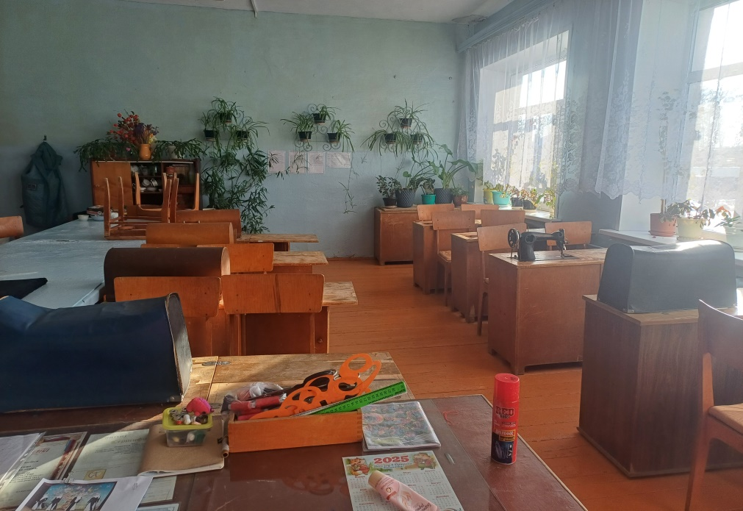
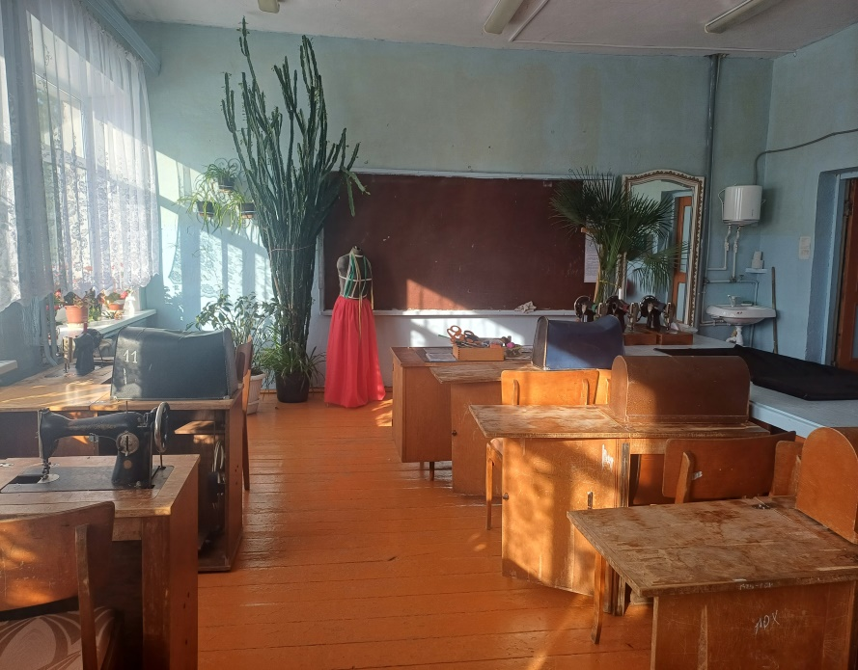
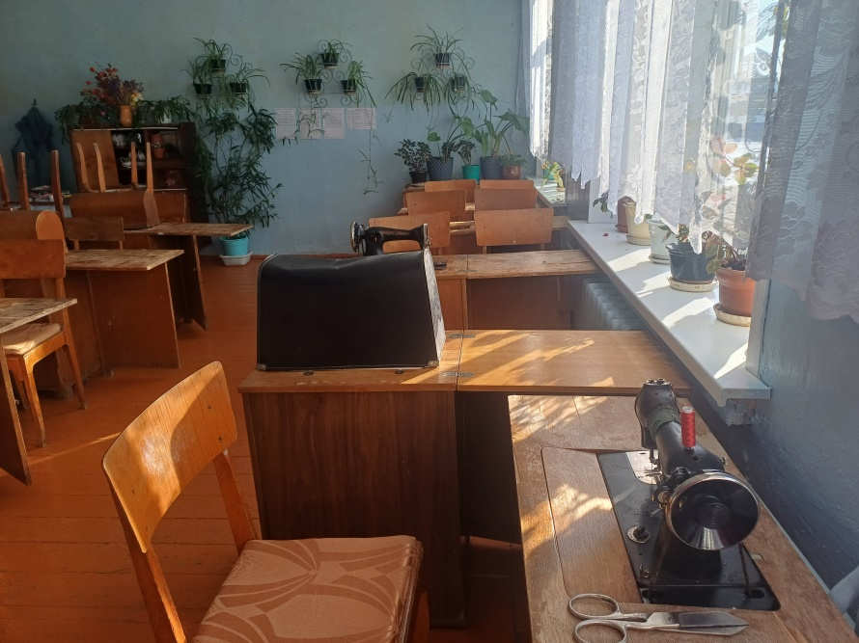
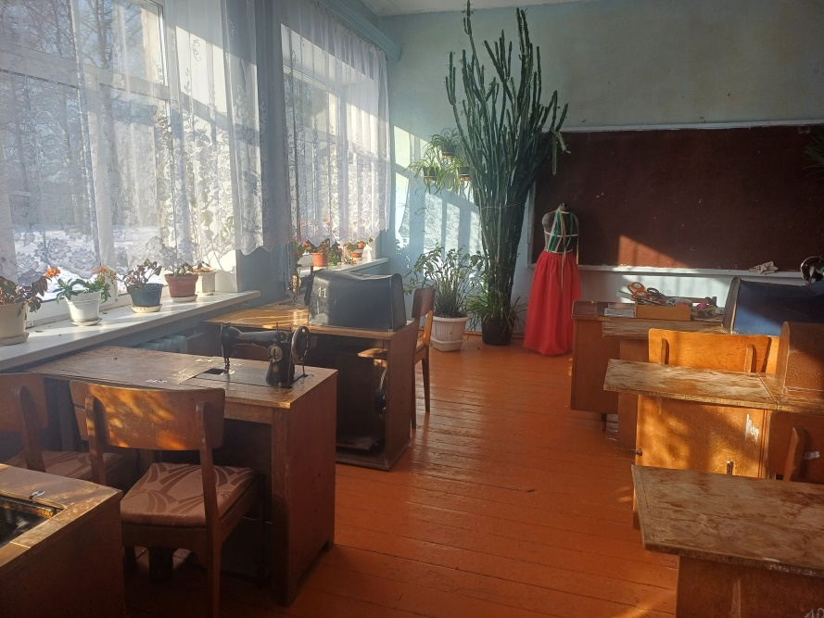

Кабинет технологии
(девочки)

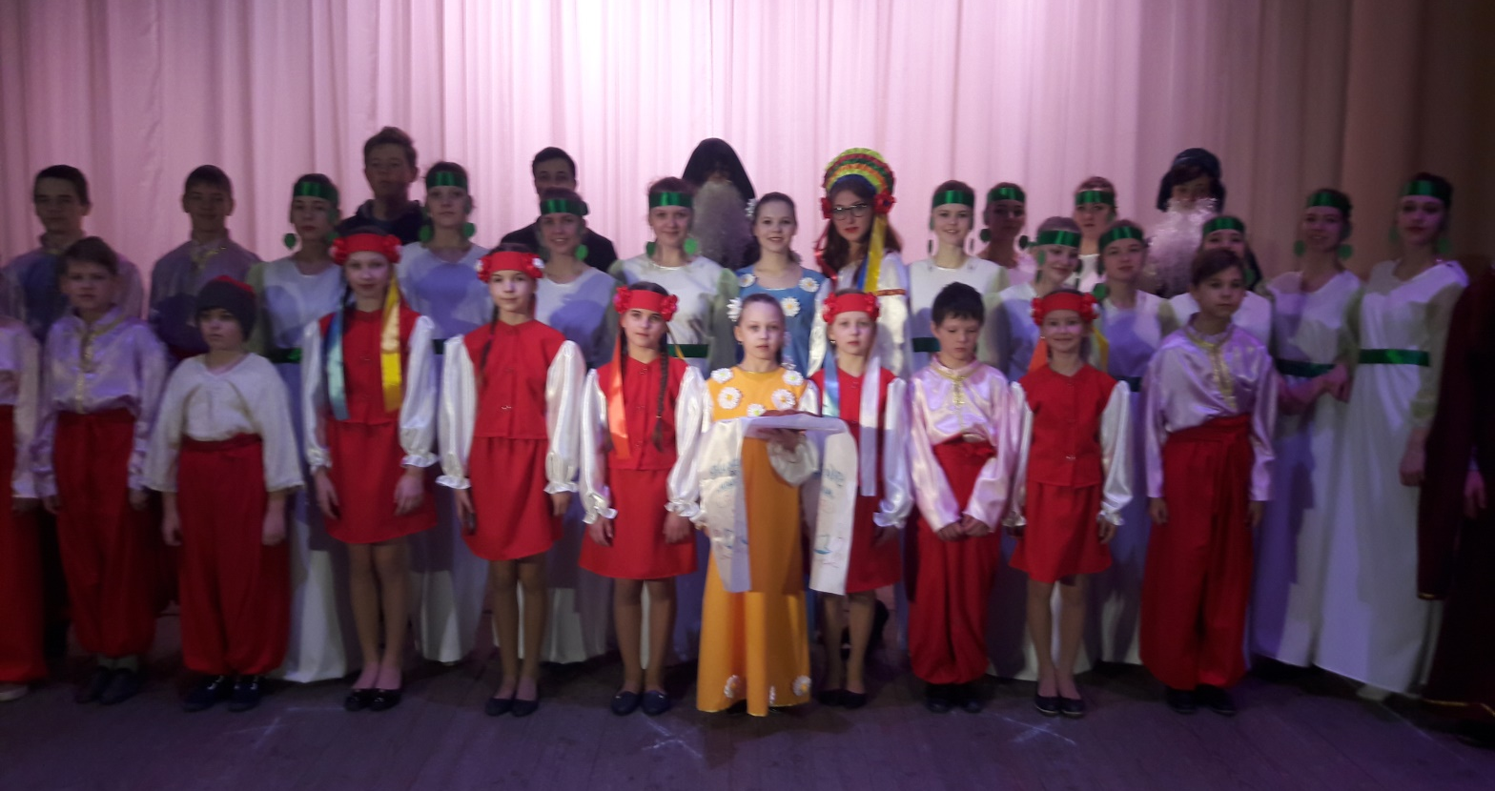
2.8 Дополнительные материалы о проекте
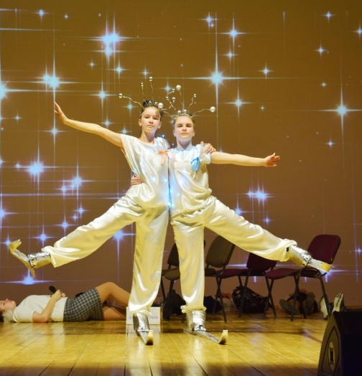
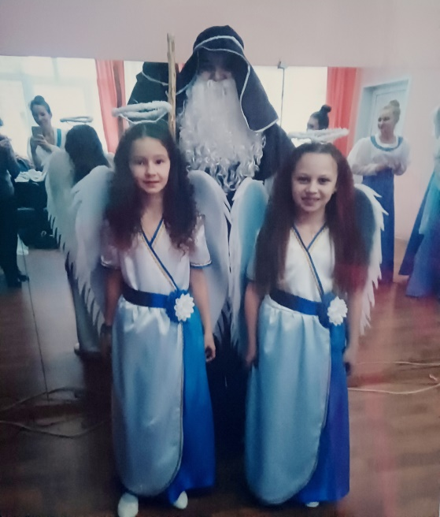
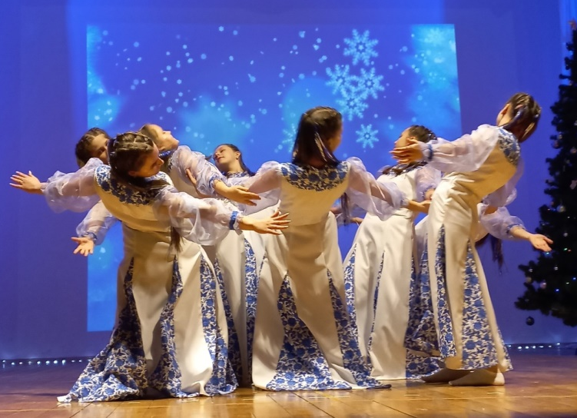
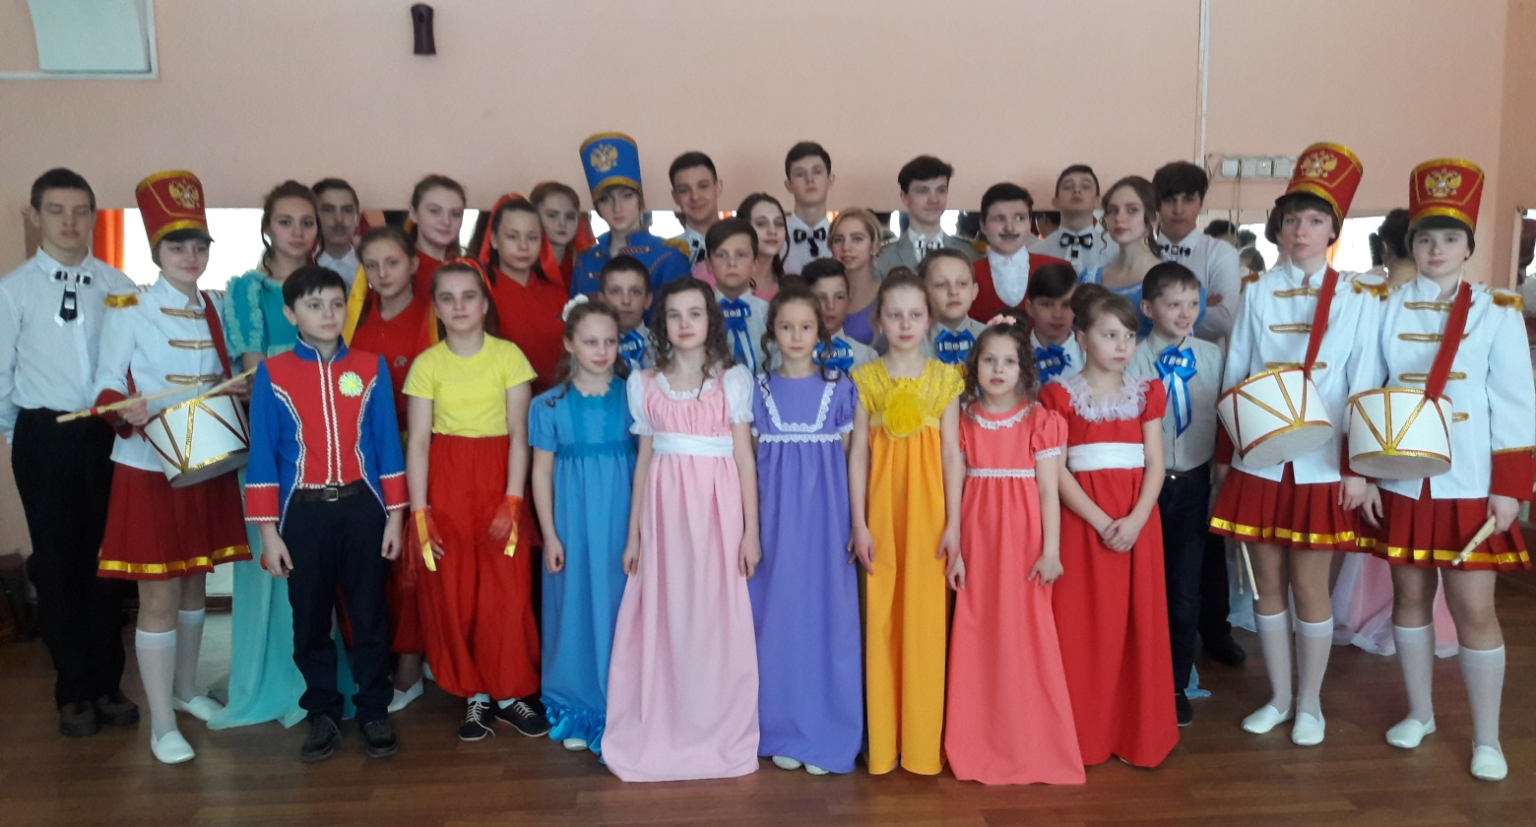

3. Целевая аудитория и вовлеченные участники

3.1. Целевая аудитория проекта
  - Учащиеся школы 10-17 лет
  - Родители
  - ОРК (общешкольный родительский комитет)
  - Учителя

3.2.План вовлечения родительского сообщества
 | Мероприятия по вовлечению родителей в проектную деятельность
1 | Выборы в ОРК инициативных родителей
2 | Круглый школ «Образование и воспитание: новые решения». Выбор приоритетного направления
3 | Выдвижение проектной инициативы по выбранному направлению
4 | Проведение соцопроса среди родителей «Я готов поделиться своими умениями». Выявление и вовлечение в проектную деятельность квалифицированных специалистов
5 | Разработка проекта
6 | Распределение обязанностей для реализации проекта:  1 группа - составляет сметную документацию;  2 группа - проводит профориентационную агитацию по выбору профессий «швея», «дизайнер одежды», «художник по костюмам», осуществляет запись желающих получить навыки швейного и дизайнерского мастерства;  3 группа – создает материально – техническую базу
7 | Объявление старта проекта «За чашкой чая мы всё решаем»
8 | Реализация проекта  Подготовка к мероприятиям, посвящённым Дню Победы.  Пошив костюмов для театрализованного спектакля  «Помни имя своё».

3.3.Количество участников (предполагаемое):
- ученики: 10-15 человек
- преподаватели: 5 человек
- родительский комитет: 11 человек

4. Этапы реализации проекта
- Подготовительный этап: июнь 2025
- Этап планирования: июль 2025- август 2025
- Технологический этап: август - сентябрь 2025
- Заключительный этап: 01.10 – 15.10. 2025

4.1. Сроки реализации проекта
01.06.2025 –15.10.2025

4.2. План
мероприятий - список основных этапов проекта с указанием сроков мероприятий и ожидаемых результатов

№ | Этапы проекта | Срок | Ожидаемый результат
1 | Подготовительный этап  1. Выдвижение проблемы и направления проекта.  2. Определение цели и задач проекта, формулирование обоснования проекта -  мотива выбора направления творческой работы.  3. Составление плана и утверждение сроков работы над творческим проектом.  4.Распределение обязанностей среди участников проекта.  5. Определение материальных затрат в ходе реализации проекта. | июнь 2025 | - Рассмотрение родительских предложений и инициатив  - Выбор направления проектной деятельности  - Создание рабочих групп
2 | Этап планирования  1. Сбор необходимой информации для реализации проекта по профессиям «дизайнер одежды», «художник по костюмам», «швея».  2. Теоретическое изучение и обучение технологии моделирования, шитья и кройки.  3. Разработка технологической карты проекта. Подготовка необходимых материалов,  оборудования и инструментов, рабочих мест.  4. Определение способов представления результатов: выставка, театрализованный спектакль.  5. Разработка критериев оценки качества результата и процесса работы.  6. Подача заявки на конкурс. | июль  2025  - сентябрь 2025 | - Проведение профориентационной  работы по популяризации  профессионального обучения по профессиям «дизайнер одежды», «художник по костюмам», «швея».  - Получение общих и профессиональных компетенций, соответствующих основному виду деятельности. Общие компетенции включают в себя способность понимать сущность и социальную значимость профессии, организовывать собственную деятельность, анализировать рабочую ситуацию и нести ответственность за результаты своей работы. Профессиональные компетенции включают умение выполнять различные операции, контролировать качество изделий, устранять мелкие неполадки и соблюдать правила безопасного труда.  - Составление дорожной карты по планированию и реализации проекта родительских инициатив.
3 | Технологический этап:  1. Мастер – класс от специалистов.  2. Соблюдай правила техники безопасности при работе с оборудованием и инструментами.  3. Пошив костюмов. | Август- - сентябрь 2025 | Приглашение для проведения мастер – класса специалистов данного направления.  Проведение инструктажей по соблюдению техники безопасности при работе с иглой, ножницами, швейной машинкой.  Пошив костюмов для театрализованного спектакля «Помни имя свое», посвящённого Году Защитников Отечества
4 | Заключительный этап:  1. Провести контроль и оценку качества созданного изделия.  2. Оформить проект согласно требованиям к оформлению творческого проекта.  3. Провести защиту проекта  «Есть такая профессия – костюмы создавать».  4. Принять участие в региональном фестивале школьных театров  5. Провести совместное праздничное мероприятие с Сонковским домом досуга. | 01.10. - 15.10. 2025 | Проведение защиты проекта в агитационной форме в образовательном учреждении МОУ «Сонковская СОШ»

5. Ожидаемые результаты и влияние проекта

5.1. Ожидаемые результаты.
Среди множества принимаемых человеком решений ни одно не может сравниться по своему значению, по роли и влиянию на судьбу с решением о выборе профессии. Молодого человека невозможно обучить рабочей профессии, отправить на производство, его нужно профориентировать, агитировать, демонстрируя привлекательность выбранной будущей профессии, развивая устойчивый интерес и любовь к ней, что, в свою очередь, способствует творческому, добросовестному отношению к труду и дальнейшему профессиональному росту, производственной квалификации.
Развитие идеи школьного театра способствует формированию личности ребенка и подростка. Оказывает влияние на формирование этического вкуса и нравственных ценностей, на развитие мышления, а также творческих и коммуникативных навыков. А всё это, в свою очередь, способствует успешной адаптации в обществе, учит креативности.
Данный проект формирует благоприятные условия для сплочения школьного коллектива и улучшения психологического климата в нём.

5.2. Продолжение проекта после реализации денежной премии
Данный проект имеет долгосрочный характер, так как две его составляющие (профориентация (популяризация профессий «швея», «дизайнер одежды», «художник по костюмам») и система дополнительного образования (развитие школьного театра)) – это приоритетные направления в системе воспитания и образования, востребованные среди учащихся, родителей и учителей школы.

5.3. Потенциальные риски
Потенциальные риски заключаются в устаревшей материально-технической базе школы, в отсутствии современной техники (швейных машинок и их комплектующих).

6. Планируемые расходы

ООО "Центр Ректор"
111394, Москва, ул. Перовская, д.6
№ | Наименование | Кол-во | Стоимость | Комментарии
1 | Стулья | 10 шт. | 3.834 | Стул ученический регулир. по высоте 4-6 р. гр. исп. 9 997.158
2 | Посадочные места (стол) | 9 шт. | 10.390 | Стол для швейной машины.  Материал ЛДСП  Размер:  1275 х 500 х 750 мм
3 | Швейная машина | 10шт. | 26980 | Швейная машина Aurora STYLE 70
4 | Утюг | 2 шт. | 2910 | Бренд STARWIND  Мощность2400 Вт  Функция пароувлажнения  Емкость для воды 450 мл  Подошва утюга - керамическая  Вертикальное отпаривание  Распылитель воды  Противокапельная система  Мерный стакан  Автоотключение  Длина шнура 2 м
5 | Гладильная доска | 2 шт. | 2390 | Гладильная доска с  подставкой для утюга, с  рукавной платформой и удлинителем  Размеры (ДхШхТ) 118x34.5x6 см
6 | Иглы | 5 наборов | 225 | Иглы универсальные "Organ". Кончик иглы слабозакругленный. Применяются для шитья шелка, искусственного шелка, батиста, шифона, органзы, льняного полотна, поплина и т.д. Благодаря универсальной модели, она предназначена для трикотажа, используется во всех типах бытовых машин.
7 | Шпульки | 3 набора | 290 | Шпуля пластиковая (набор 10 штук)  Размер: 2 х 2 х 1 см.  Назначение Шитье  Материал Пластик
8 | Вспарыватель | 5 шт. | 199 | Вспарыватель может использоваться для распарывания швов, а также для аккуратного прорезания петель для пуговиц  Размер: 9 см
9 | Ножницы закройные | 5 шт. | 580 | Ножницы закройные, скошенное лезвие, 10", 26 см, размер (Д × Ш × В, см) 26 х 8,5 х 1,5
10 | Ножницы «Зигзаг» | 2 шт. | 1870 | Длина лезвия, мм: 100  Длина, мм: 230  Материал: сталь  Назначение ножниц: "зигзаг"  Ручка: пластиковая  Тип заточки: угловая Ножницы изготовлены из инструментальной стали марки 30x13.
11 | Зеркало | 1 шт. | 8860 | Зеркало для примерок, напольное.  Высота: 1550мм  Глубина: 430мм  Ширина: 400мм
12 | Вешалка | 2 шт. | 6510 | Вешалка для одежды Длина: 1200-1800 мм  Ширина: 430 мм  Высота: 1200-2000 мм  Цвет: хром
13 | Стол закройщика | 2 шт. | 29820 | Раскройный стол состоит из металлического каркаса и крышки, выполненной из ламинированного ДСП. Декоративно-защитное покрытие выполнено термоотверждаемой полиэфирной краской. Толщина покрытия 60…80 мкр. Металлокаркас из профильной трубы 25х25 мм. ЛДСП 16 мм. ПВХ 1 мм. Размер 1: 1800х1000х850 Вес 50 кг. 0.2 м/куб
14 | Ширма | 2 шт. | 8590 | Ширма примерочная трехстворчатая, ткань бежевая, каркас венге, габариты одной секции (створки) 46*180 см. Вес одной секции 1,2 кг

7. Команда и ресурсы
7.1. Руководитель проекта
 | Информация о лице
1 | ФИО; | Тихомирова Наталья Борисовна
2 | Дата рождения | 05.12.1973
3 | Электронный адрес | Natali51973@mail.ru
6 | Cведения об образовании,  место учёбы; | Высшее  ЯГПУ им. К.Д. Ушинского
8 | Информацию об опыте; | Долгосрочные проекты:  1.« Спасибо за детство счастливое наше» -  на федеральном уровне занял - 2 место  2. « Ребята с нашего двора» - на федеральном уровне – 2 место  3. « Всё это- родные просторы, которые сердцем люблю» -1место на региональном уровне  Краткосрочные проекты:  - « Я –гражданин»-на федеральном уровне – 2 место  - «"Россия - Родина моя!" – на федеральном уровне - победитель
9 | Роль в проекте | Куратор, наставник,

7.2. Команда проекта
 |  | ФИО | Дата рождения | Телефон, адрес электронной  почты | Роль и должность в проекте | Образование и опыт
РОДИТЕЛИ
1 |  | Айрапетян Наталья Петровна | 05.07.1979 | 89301611878 | руководитель проекта,  портной | экономическое
2 |  | Голикова Анна Николаевна | 22.04.1985 | 89301608973 | дизайнер, модельер | экономическое
3 |  | Комарова Юлия Сергеевна | 18.12.1992 | 89301581193 | экономист | экономическое
4 |  | Цуркан Наталья Александровна | 25.12.1982 | 89201613958 | дизайнер одежды | педагогическое
5 |  | Денисова Ольга Владимировна | 19.05.1983 | 89201503418 | модельер-закройщик,  портной | педагогическое
6 |  | Ершова Наталья Александровна | 27.02.1983 | 89206956815 | портной | педагогическое
7 |  | Каменева Анастасия Александровна | 04.01.1989 | 89206826021 | портной | медицинское
8 |  | Барушкова Марина Анатольевна | 28.11.1975 | 89206850918 | портной | педагогическое
9 |  | Преображенская Дарья Александровна | 24.10.1990 | 89040277522 | ответственный по работе с общественностью | мастер по маникюру
10 |  | Гулямнасырова Анастасия Олеговна | 02.11.1994 | 89001199815 | рекламный агент | программист
11 |  | Сосновская Екатерина Алексеевна | 22.10.1984 | 89157340794 | экономист | экономист
ПЕДАГОГИ
1 |  | Шемякина Лариса Павловна | 29.03.1958 | 89632224764 | закройщик,  портной | Учитель трудового обучения
2 |  | Шкварцева  Вера Александровна | 13.11.1976 | 89201756605 | закройщик,  портной | Учитель географии
3 |  | Тихомирова Ульяна Дмитриевна | 14.03.1997 | 8920159007 | закройщик,  портной | Учитель истории, педагог доп.образования по танцам
4 |  | Журавлёва Ирина Сергеевна | 15.03.1978 | 89157142755 | закройщик,  портной | Зам.директора по ВР
5 |  | Гусарова Анастасия Владимировна | 24.03.1987 | 89206951452 | закройщик,  портной | Советник директора по ВР
УЧЕНИКИ
1 | Будкина  Мария |  | 18.08.2013 | 89201868499 | портной | ученица 5класса
2 | Семёнова  Анна |  | 06.06.2013 | 89840129509 | портной | ученица 5класса
3 | Голикова Анастасия |  | 05.09.2009 | 89201606578 | дизайнером одежды | ученица 9 класса
4 | Гусарова  Алиса |  | 21.07.2009 | 89201985828 | дизайнером одежды | ученица 9 класса
5 | Гришина Василиса |  | 20.04.2009 | 89201610720 | дизайнером одежды | ученица 9 класса
6 | Завьялова Ксения |  | 04.02.2010 | 89201574746 | дизайнером одежды | ученица 9 класса
7 | Чеснокова Лилия |  | 17.12.2009 | 8920199345 | закройщик,  портной | ученица 9 класса
8 | Койда  Варя |  | 25.09.2013 | 89056071896 | портной | ученица 5  класса
9 | Койда Елизавета |  | 27.06.2008 | 89657220420 | ответственный по работе с общественностью  закройщик,  портной | ученица 10 класса
10 | Андреевна Анастасия |  | 12.05.2008 | 89806322598 | ответственный по работе с общественностью  закройщик,  портной | ученица 11 класса
11 | Ершова  Полина |  | 21.03.2011 | 89201628624 | закройщик,  портной | ученица 7 класса
12 | Шорникова Анастасия |  | 19.07 2011 | 89105365695 | закройщик,  портной | ученица 7 класса
13 | Белякова Василиса |  | 04.04.2012 | 89806241922 | закройщик,  портной | ученица 6 класса
14 | Суворова Полина |  | 28.11.2012 | 89915261301 | закройщик,  портной | ученица 6 класса
15 | Скорикова Дарья |  | 25.06.2009 | 89201784899 | Рекламный агент  закройщик,  портной | ученица 9 класса

8. Описание практик Родительских сообществ

8.1. Участие в социально значимых мероприятиях
В 2024 г. школьный коллектив принял участие в региональной выставке-конкурсе декоративно-прикладного творчества "Текстиль и фурнитура 2024". Талантливые рукодельницы Шорникова А., Базарова Д. под руководством Барушковой М.А., приняли участие в данном мероприятии, продемонстрировав высокого уровня профессионализма по вязанию игрушек крючком.

8.2. Описание лучших практик
В рамках патриотического воспитания коллектив школы принял решение разработать проект «Бессмертный полк школы», итогом которого станет большой стенд в школьном коридоре, электронная версия книги, а также защита проекта на муниципальной научно – практической конференции «Шаг в науку». Единая цель и общее дело (создание «Бессмертного полка») объединили подростков и взрослых. Над проектом плодотворно трудились родители, учащиеся школы, педагоги. Проводилась большая совместная работа по сбору и оформлению материалов о героях ВОВ. «Изюминкой» проекта стал фильм «Нет в России семьи такой, где б не памятен был свой герой» (созданный родительским сообществом), который демонстрируется ежегодно в преддверии 9 мая.
Эта работа позволила укрепить взаимосвязи между семьями, повысить их вовлеченность в образовательный процесс и создать дружественную атмосферу в школе. Участники мероприятий были воодушевлены совместно проведенным временем и выразили желание участвовать в подобных мероприятиях в будущем. Подобный опыт работы позволяет укрепить связи в родительском сообществе и создать позитивный настрой на сотрудничество и взаимодействие.
В 2023 году ОРК была учреждена новая школьная традиция - проведение детско-родительского творческого конкурса «Семейная минута славы». Целью конкурса является выявление и поддержка самодеятельных талантов, возможность реализации творческого потенциала учащихся и их родителей. Участникам предлагается выступить в номинациях «Художественное творчество», «Яркость и фантазия», «Оригинальный жанр», «Хореография», «Музыкальный жанр», «Артистизм».
Творческие семьи поют песни, играют на музыкальных инструментах, представляют театральные инсценировки, показывают акробатические этюды, фокусы, различные опыты и превращения.
По инициативе ОРК в 2023 г.для проведения игры " Зарница" были созданы смешенные команда, состоящие из детей, родителей и учителей. Родители активно помогали ребятам искать "мины" на поле, стреляли из пневматической винтовки, разгадывали пиктограммы, исторические тесты, оказывали первую медицинскую помощь, тем самым добавили баллов команде. В тожественной, необычной обстановке прошёл самый интригующий конкурс " Смотр строя и песни".
Объединенные усилия педагогов и родителей обеспечивают учащимся двойную защиту, эмоциональный комфорт, интересную и содержательную жизнь в школе и дома. Транслируют ценности взаимоподдержки, взаимосвязи поколений, любовь к близким и товарищам, а также активную жизненную позицию и ведение здорового образа жизни. Мероприятие способствовало формированию навыков общения, успешной социализации, воспитывает патриотизм и коллективное взаимодействие .
В 2024 году учащиеся, родители и учителя приняли активное участие в ежегодном фестивале творчества школьных коллективов «Радуга талантов». На суд зрителей и жюри был представлен спектакль "Счастье там, где верность и любовь", посвящённый русским святым Петру и Февронии. Премьере спектакля предшествовала большая творческая работа. Школьный коллектив (ОРК, учителя и
учащиеся) совместно проделали большую работу: разрабатывали сценарий, придумывали фасоны костюмов. Именно с этой целью была организована «творческая мастерская», где шло бурное обсуждение эскизов костюмов, их кройка и пошив. Также изучались исторические и культорологические аспекты «Повести о Петре и Февронии». Совместная работа дала положительный результат – 1 место. Школьная постановка получила множество положительных отзывов общественности. Такая совместная работа стала доброй традицией в школе.
В 2024 г. было организовано и проведено мероприятие посвященое Дню защиты детей. В программе были проведены: конкурс " Рисунок на асфальте ", спортивные эстафеты, конкурсы, танцевальный флешмоб. Итогом мероприятия стал совместный просмотр фильма " Добро пожаловать или посторонним вход запрещён" Вовлечены родители в школьную жизнь детей, создание дружеских отношений между детьми и взрослыми, созданы положительного эмоционального климата в семьях учащихся, сформирован устойчивый интерес к общению обучающихся и их родителей вне школы, сплочен коллектив

9. Информация о лице, которое заполняло заявку

 | Информация о лице
1 | ФИО; | Тихомирова Наталья Борисовна
2 | гражданство; | РФ
3 | пол; | женского
4 | СНИЛС (при необходимости); | 061-602-261-17
5 | ИНН (при необходимости);
6 | сведения об образовании,  место учёбы; | Высшее  ЯГПУ им. К.Д. Ушинского
7 | сведения о деятельности  (регалии); | Благодарственное письмо Министерства образования Тверской области- 2012г., Благодарность Губернатора- 2013г., Почётная грамота Губернатора Тверской области -2019.
8 | информацию об опыте; | Долгосрочные проекты:  1.« Спасибо за детство счастливое наше» -  на федеральном уровне занял - 2 место  2. « Ребята с нашего двора» - на федеральном уровне – 2 место  3. « Всё это- родные просторы, которые сердцем люблю» -1место на региональном уровне  Краткосрочные проекты:  - « Я –гражданин»-на федеральном уровне – 2 место  - «"Россия - Родина моя!" – на федеральном уровне - победитель
9 | место работы, должность; | МОУ « Сонковская СОШ»,  заместитель директора по ВР.,  учитель истории
10 | стаж работы; | 28
11 | сведения о семейном положении; 2 | вдова
12 | контактные данные  (адрес электронной почты, номер контактного телефона, аккаунты социальных сетей или сведения о других способах связи). | Natali51973@mail.ru  89201688420  https://vk.com/id119745819
13 | биография | В 1991 г окончила Сонковскую среднюю школу, в этом же году поступила в Бежецкое педагогическое училище на специальность учитель начальных классов, с правом преподавания русского языка и литературы в 5-9 классов. По  окончанию была принята учителем  истории в Стрелихинскую школу  Кесовогорского района Тверской области  В 1999 г. перевелась учителем истории в МОУ « Сонковская СОШ».  С 2010-2024гг. работала  по совместительству в должности заместителя директора по  воспитательной работе . В 2024г. переведена на основную должность заместитель директора школы по ВР

9.2. Копия протокола заседания родительского комитета о принятии решения
о направлении заявки на Конкурс
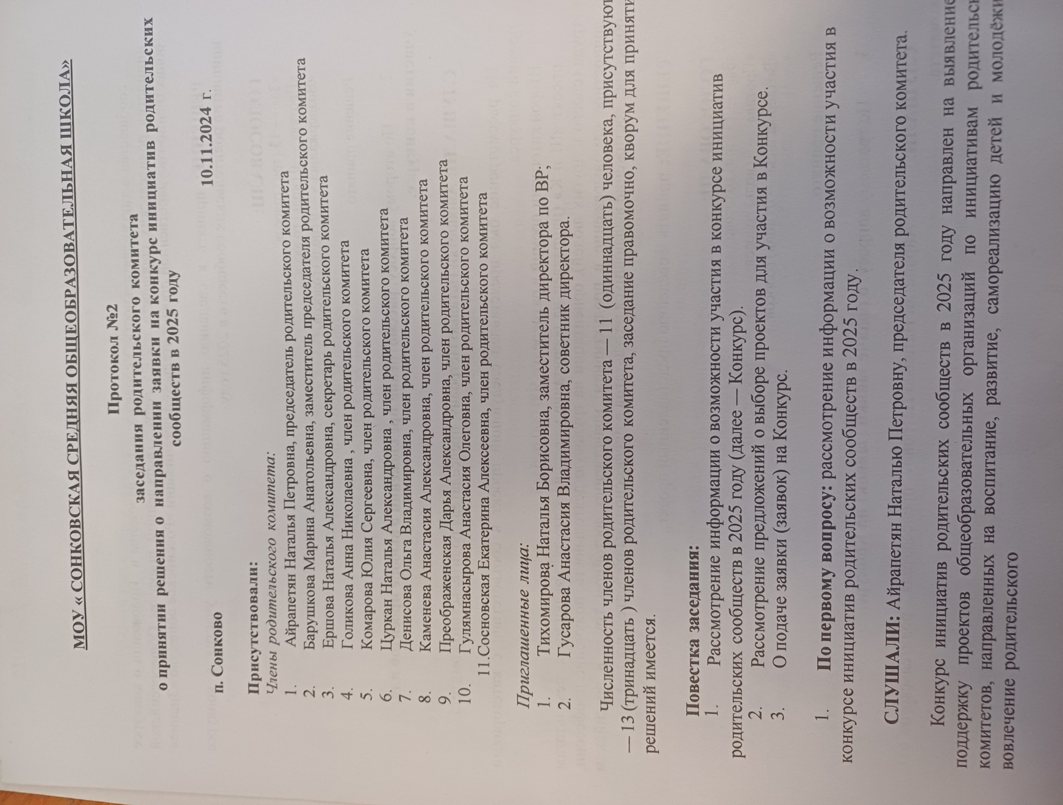

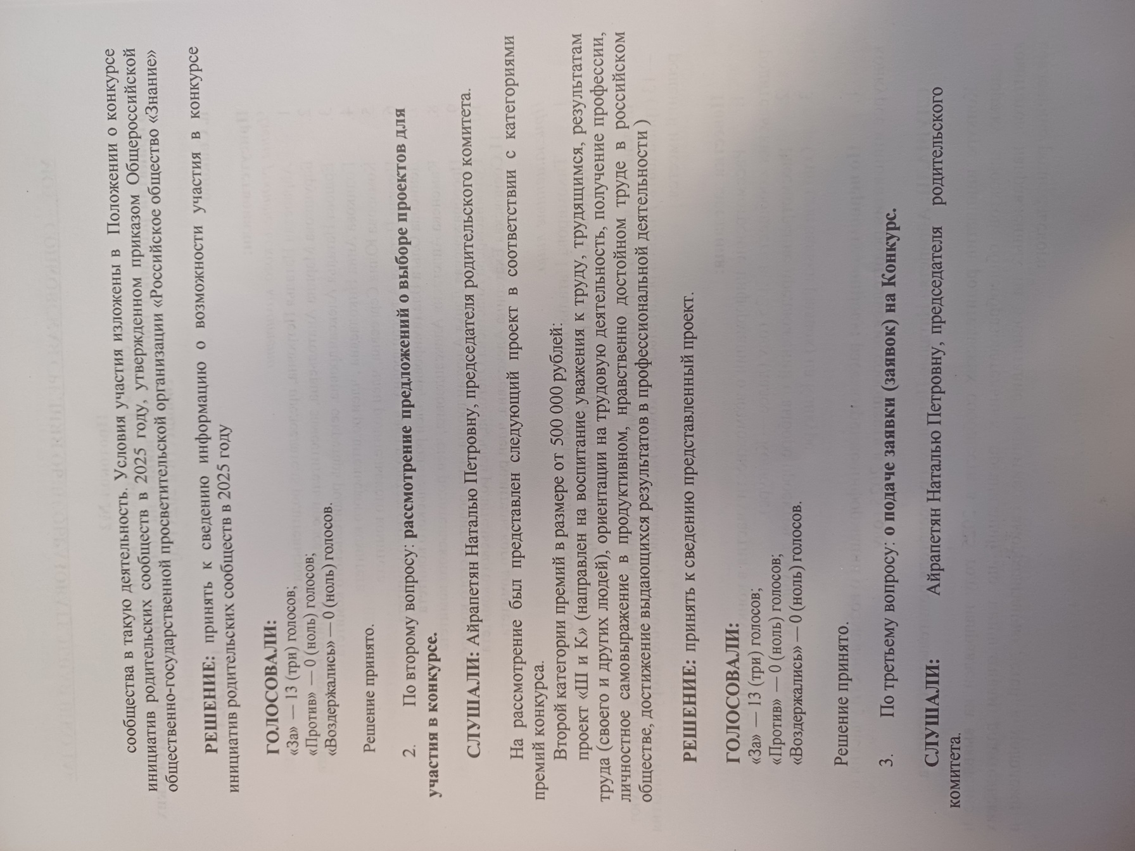

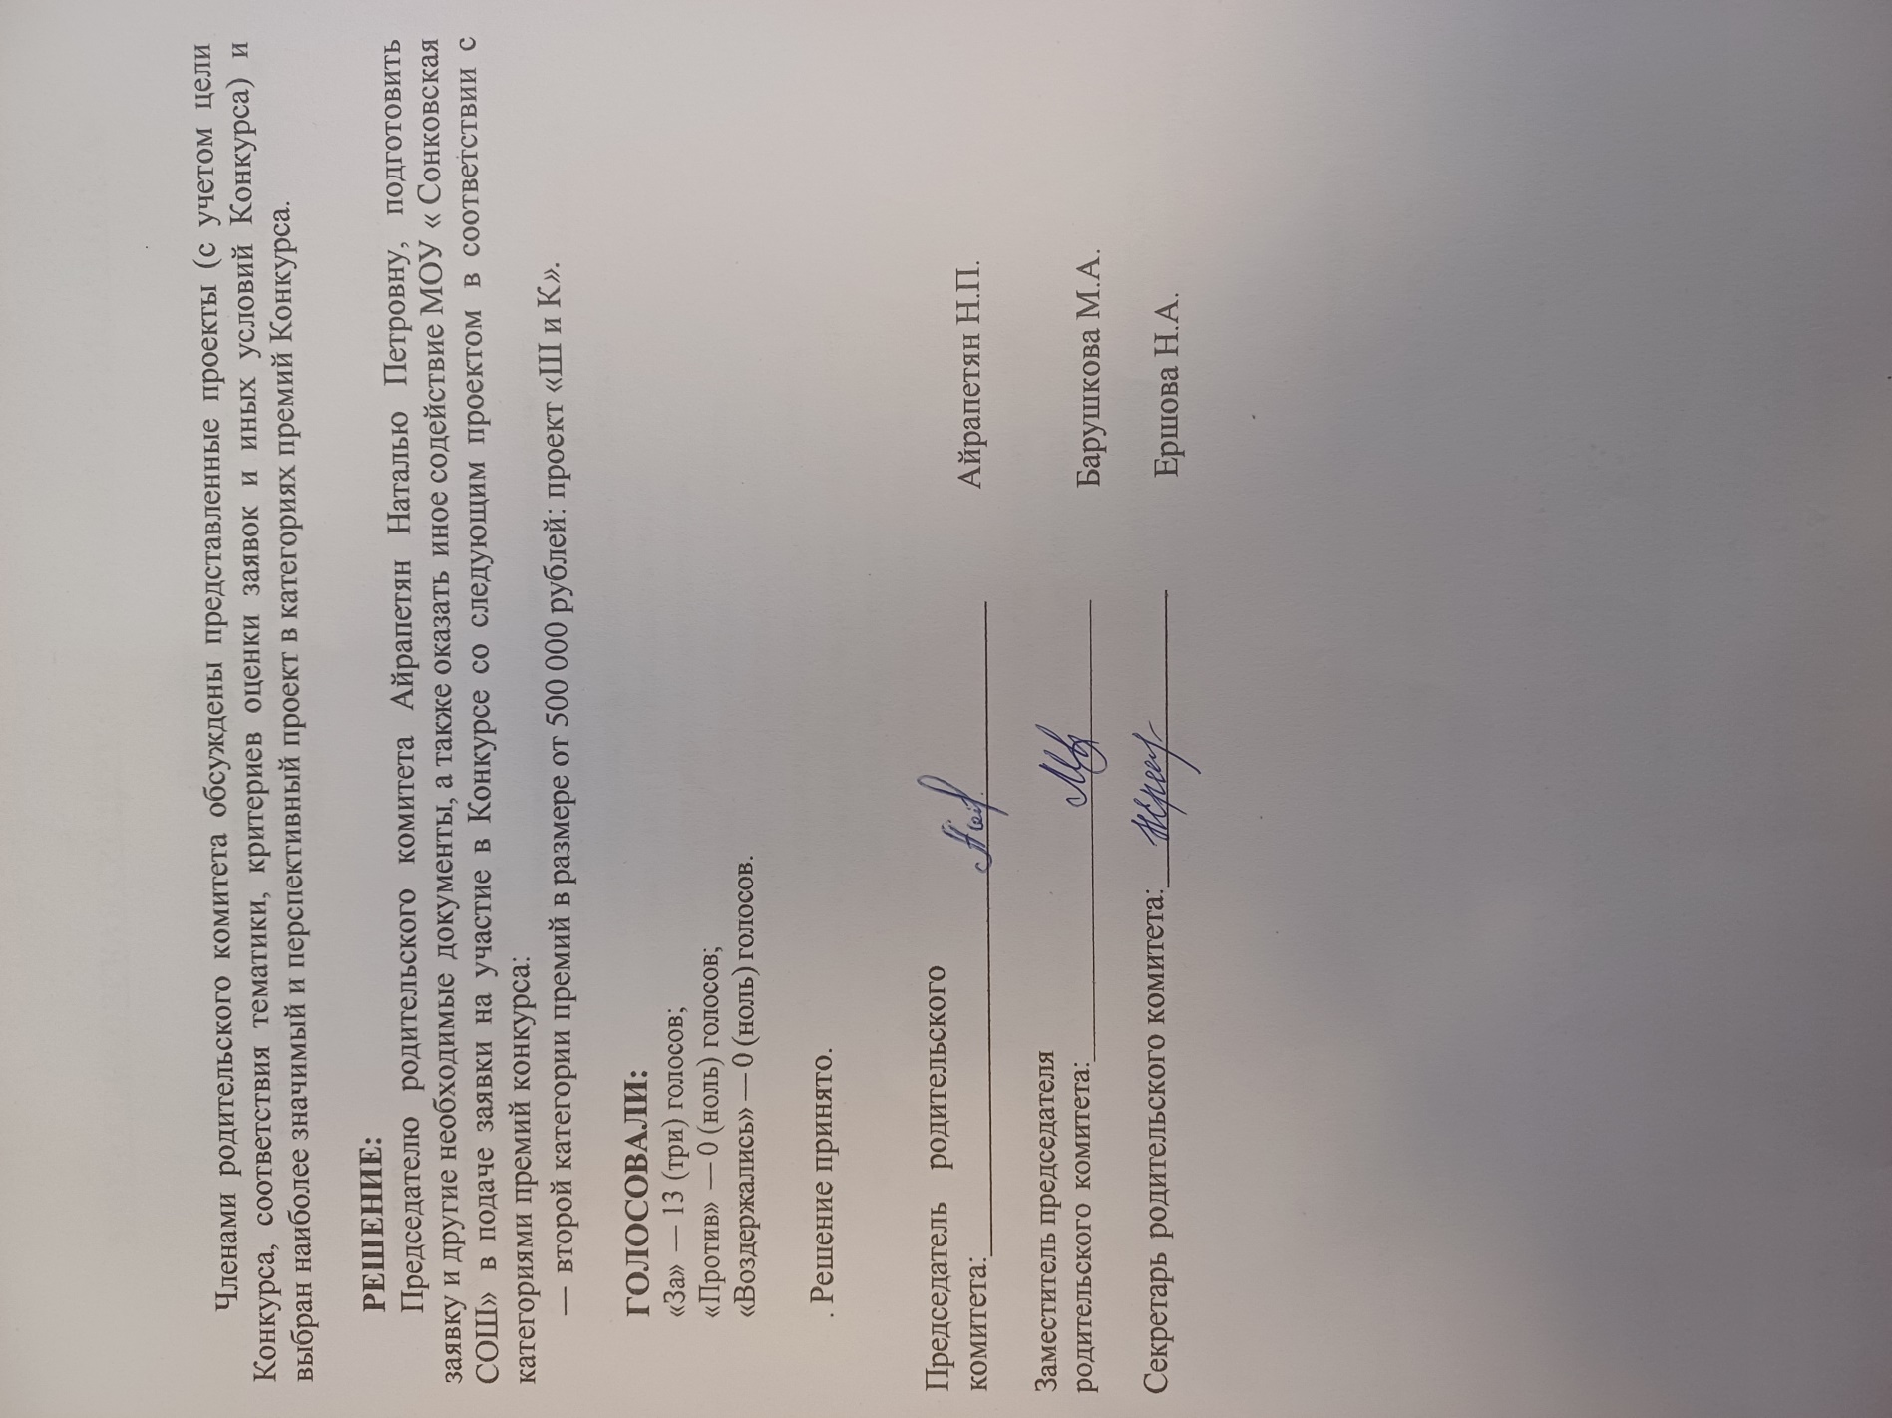

9.3. Копия документа, подтверждающего полномочия лица на подачу заявки
от имени организации

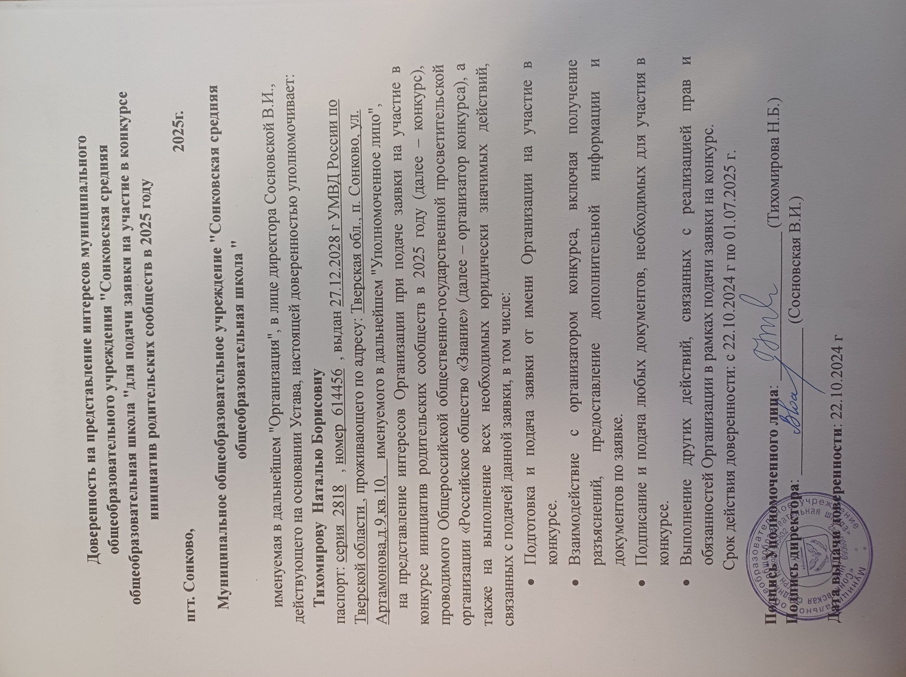

9.5. Информация об участии образовательной организации в конкурсе
инициатив родительских сообществ в 2024 году, который проводился
Организатором

В 2024 гг. МОУ « Сонковская СОШ» не принимала участие в конкурсе инициатив родительских сообществ

